**TRƯỜNG ĐẠI HỌC KHOA HỌC TỰ NHIÊN**

**KHOA CÔNG NGHỆ THÔNG TIN**

**CHUYÊN NGÀNH MẠNG MÁY TÍNH**



**BÁO CÁO LAB01**

**MÔN: AN NINH MÁY TÍNH**

**Sinh viên thực hiện: Triệu Trang Tòng**

**Mã số sinh viên: 18120602**

**Lớp: 18_4**

**TP Hồ Chí Minh, ngày 05 tháng 04 năm 2021**

**NỘI DUNG BÁO CÁO**

MỤC LỤC

**THIẾT LẬP MÔ HÌNH** 3

**CẤU HÌNH VLAN VÀ TRUNKING** 3

**CẤU HÌNH ROUTING CHO VLAN** 4

**PING GIỮA CÁC VLAN** 5

**CẤU HÌNH ĐỊNH TUYẾN NỘI BỘ (EIGRP)** 5

**CẤU HÌNH DHCP** 8

**CẤU HÌNH LOCAL DNS** 10

**CẤU HÌNH DEFAULT ROUTE** 11

**CẤU HÌNH NAT** 12

**PUBLIC SERVER** 13

**VẤN ĐỀ GẶP PHẢI** 13

**CẤU HÌNH DHCP TRÊN LINUX** 14

**CẤU HÌNH DNS** 17

**CẤU HÌNH WEB** 20

**CẤU HÌNH FTP SERVER** 22

# **THIẾT LẬP MÔ HÌNH**

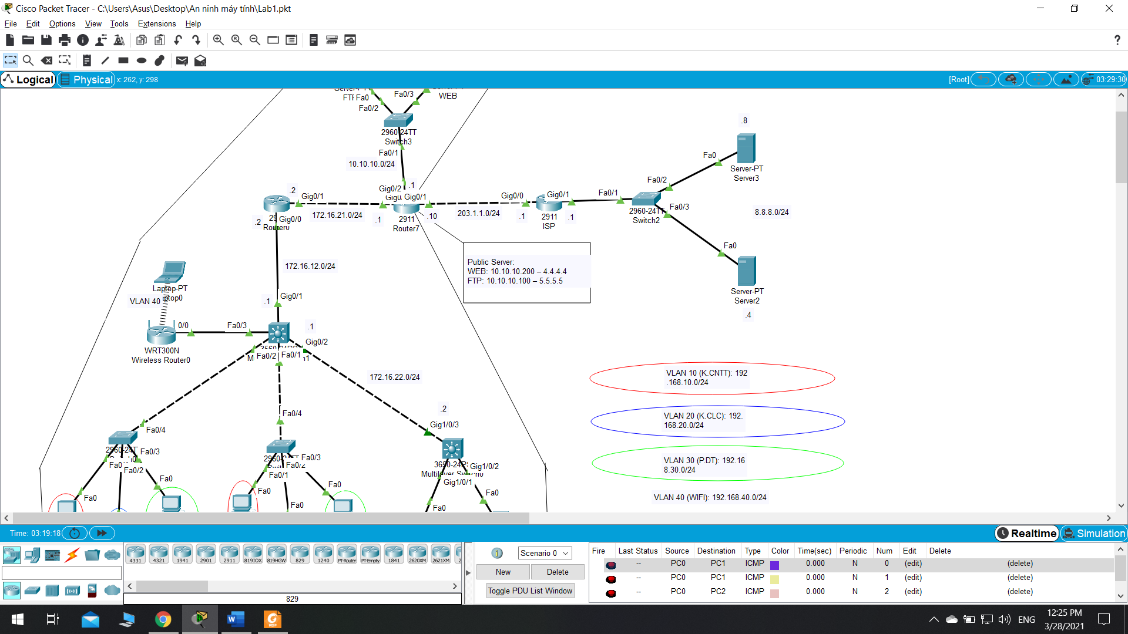

# **CẤU HÌNH VLAN VÀ TRUNKING**

Sw1 L3:

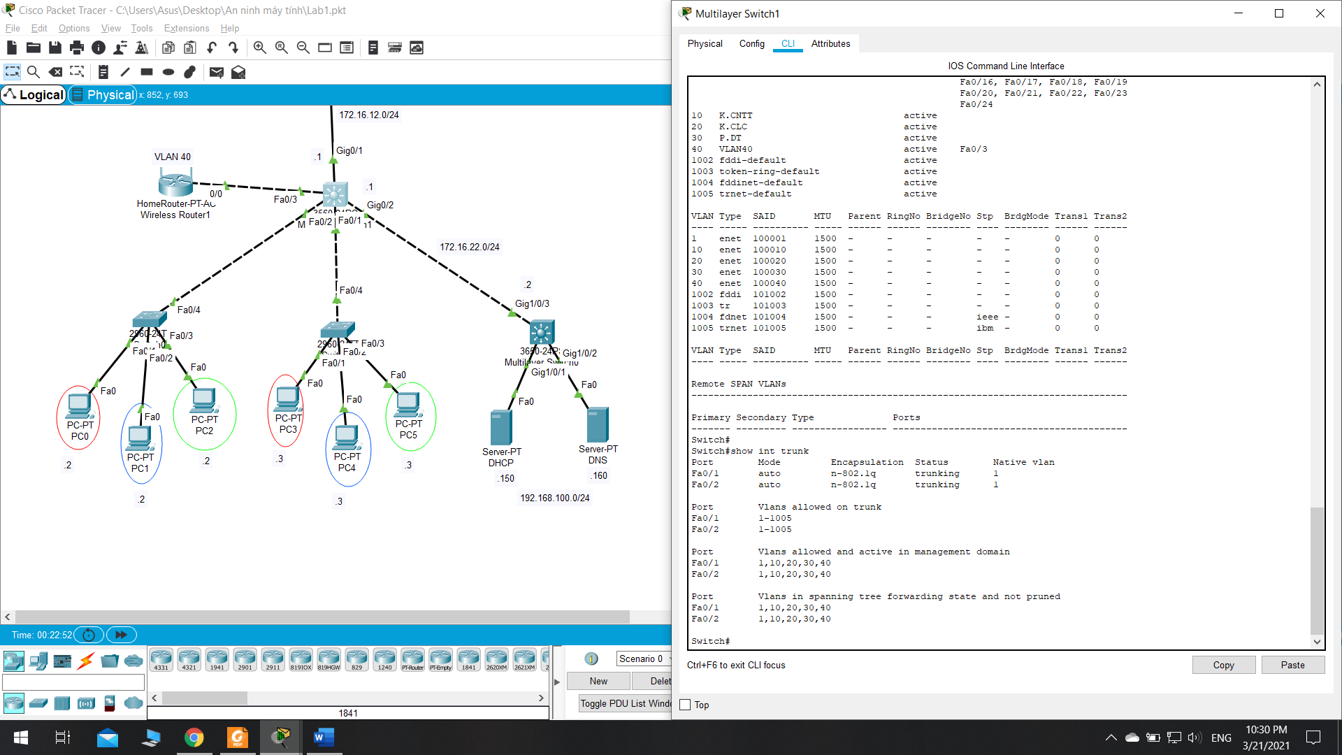

Sw0:

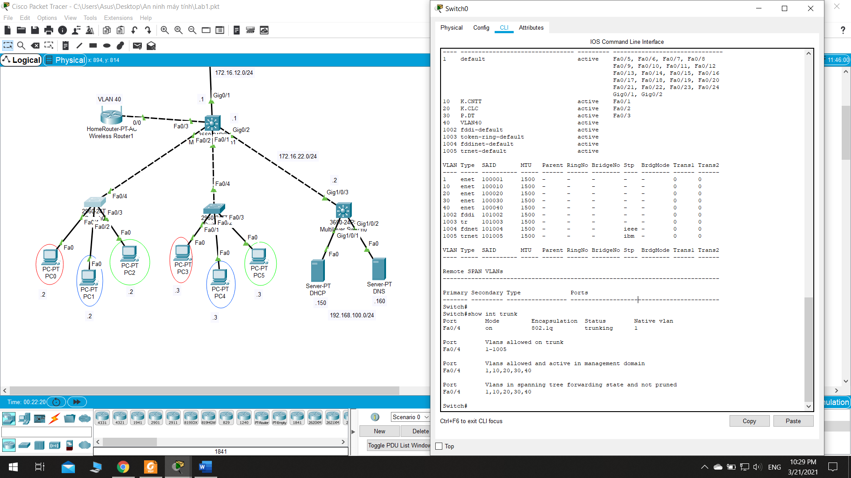

Sw1:

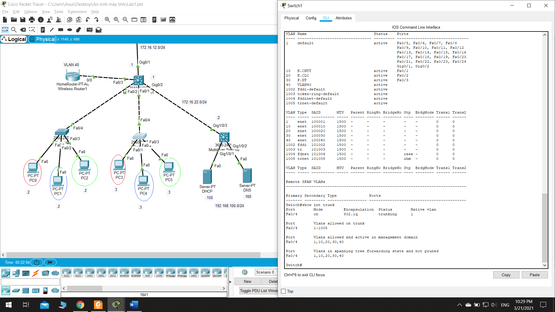

# **CẤU HÌNH ROUTING CHO VLAN**

Sw1 L3:

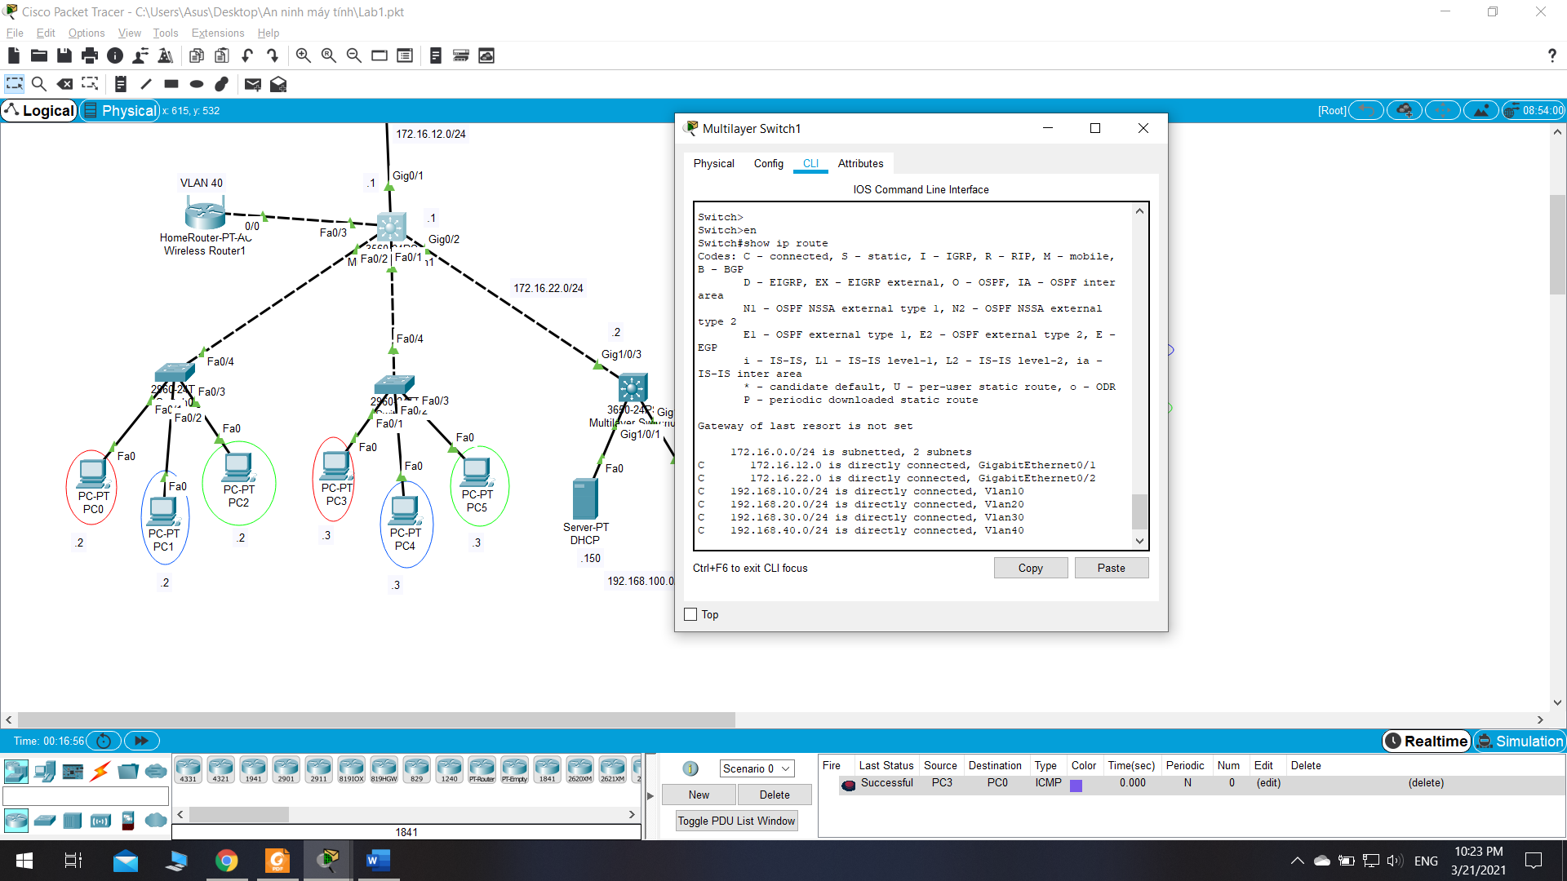

# **PING GIỮA CÁC VLAN**

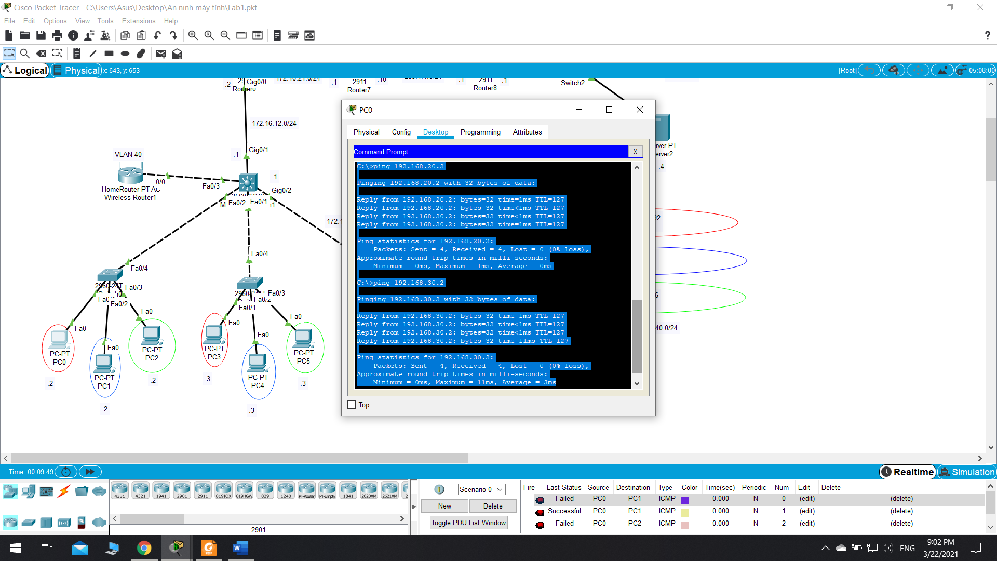

# **CẤU HÌNH ĐỊNH TUYẾN NỘI BỘ (EIGRP)**

CoreSW:

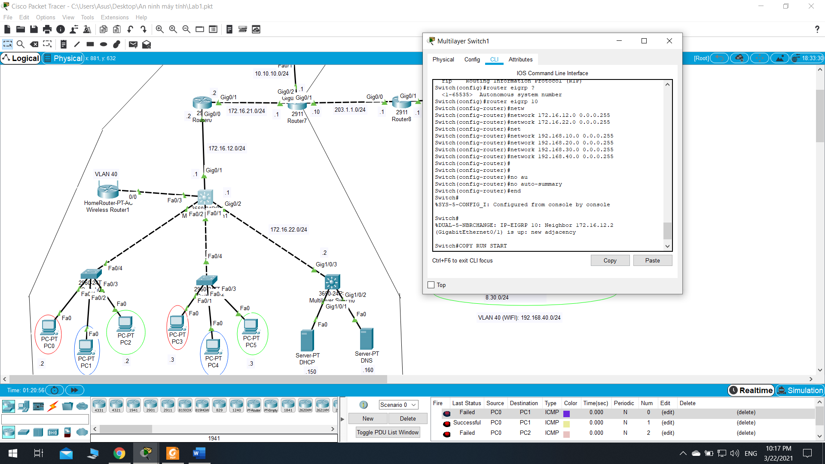

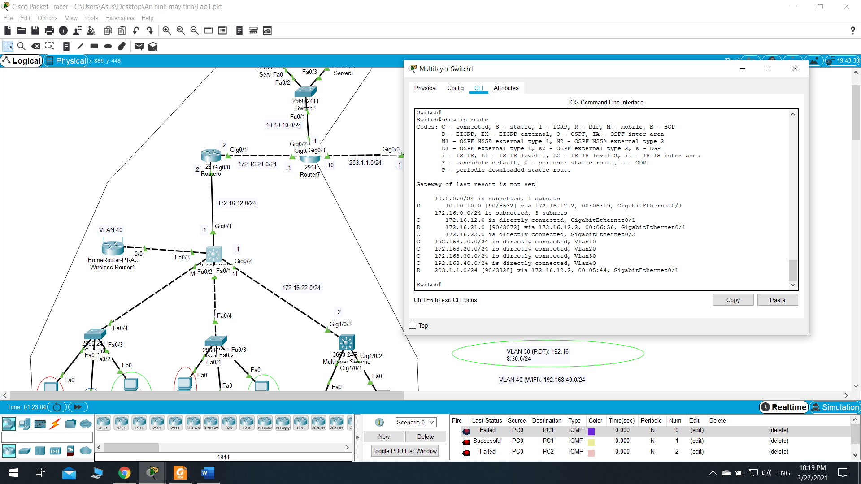

R0:

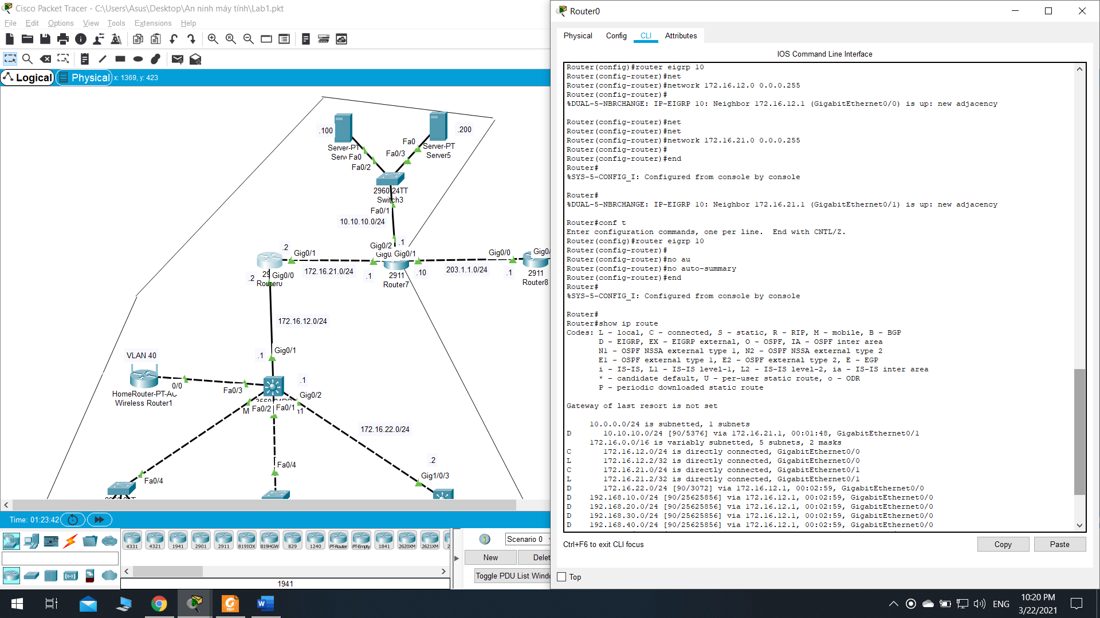

R7:

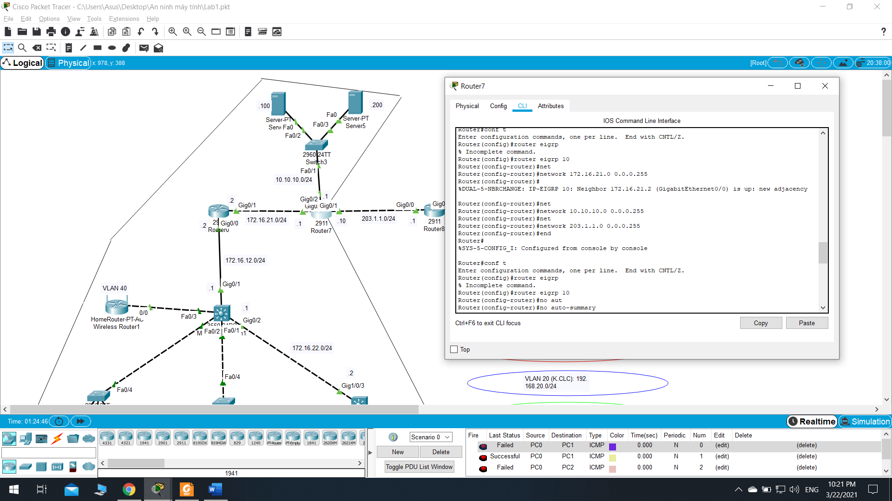

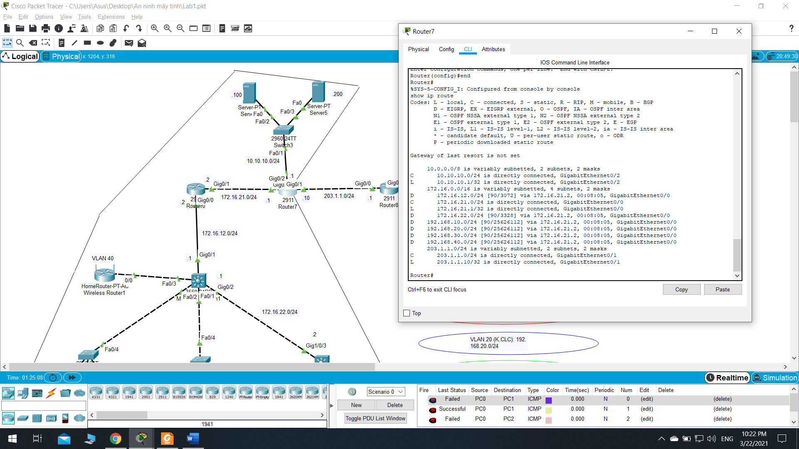

Sw0 L3:

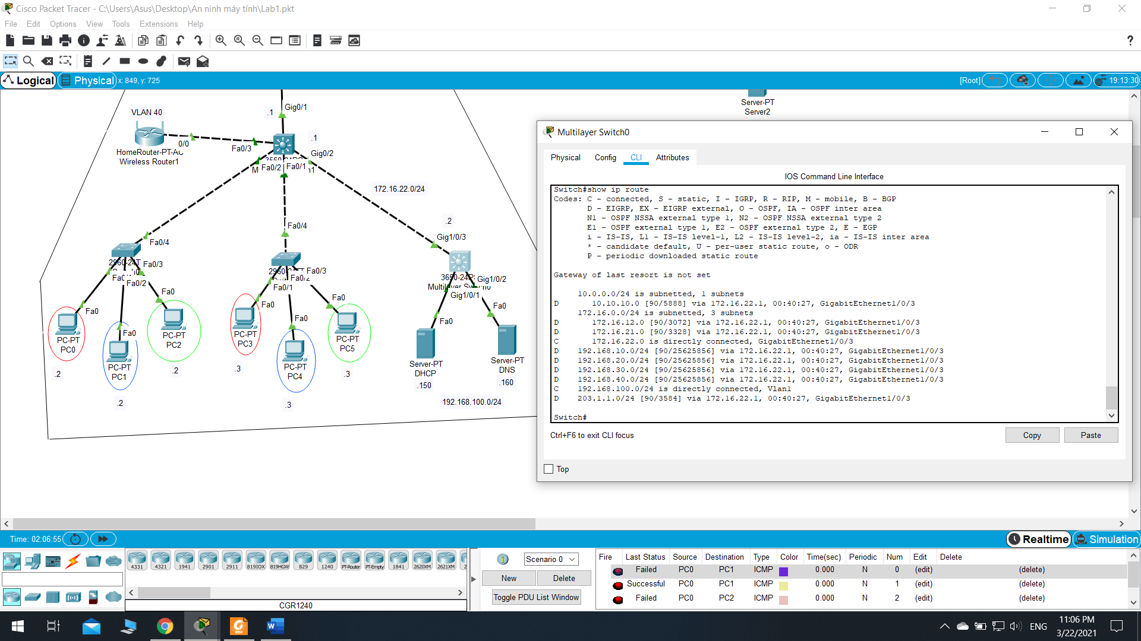

# **CẤU HÌNH DHCP**

**Cấu hình DHCP Relay Agent:**

Switch1 L3: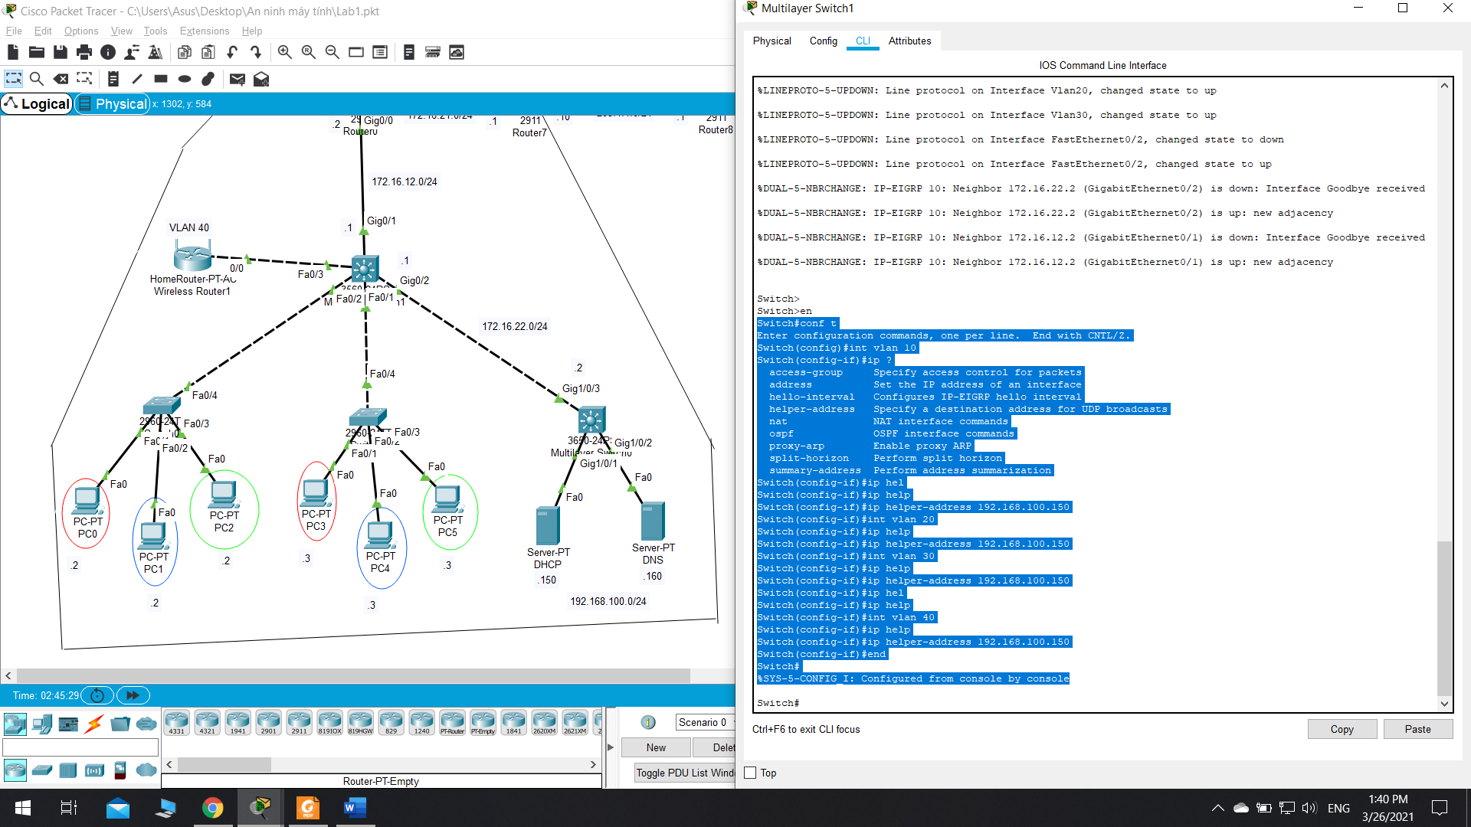

Switch0 L3:

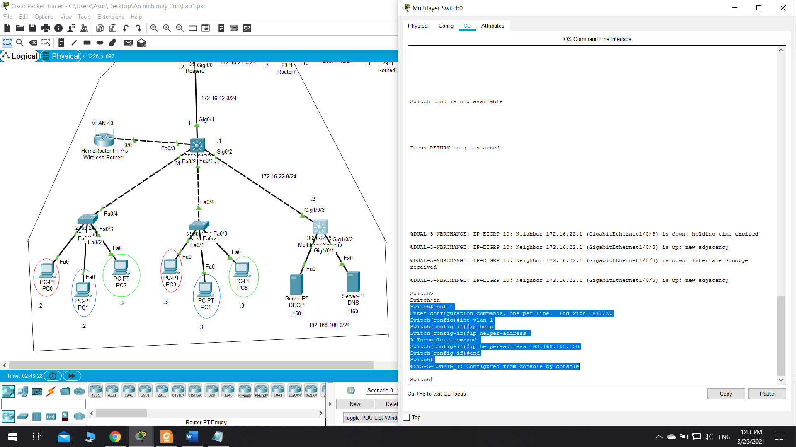

**DHCP Server:**

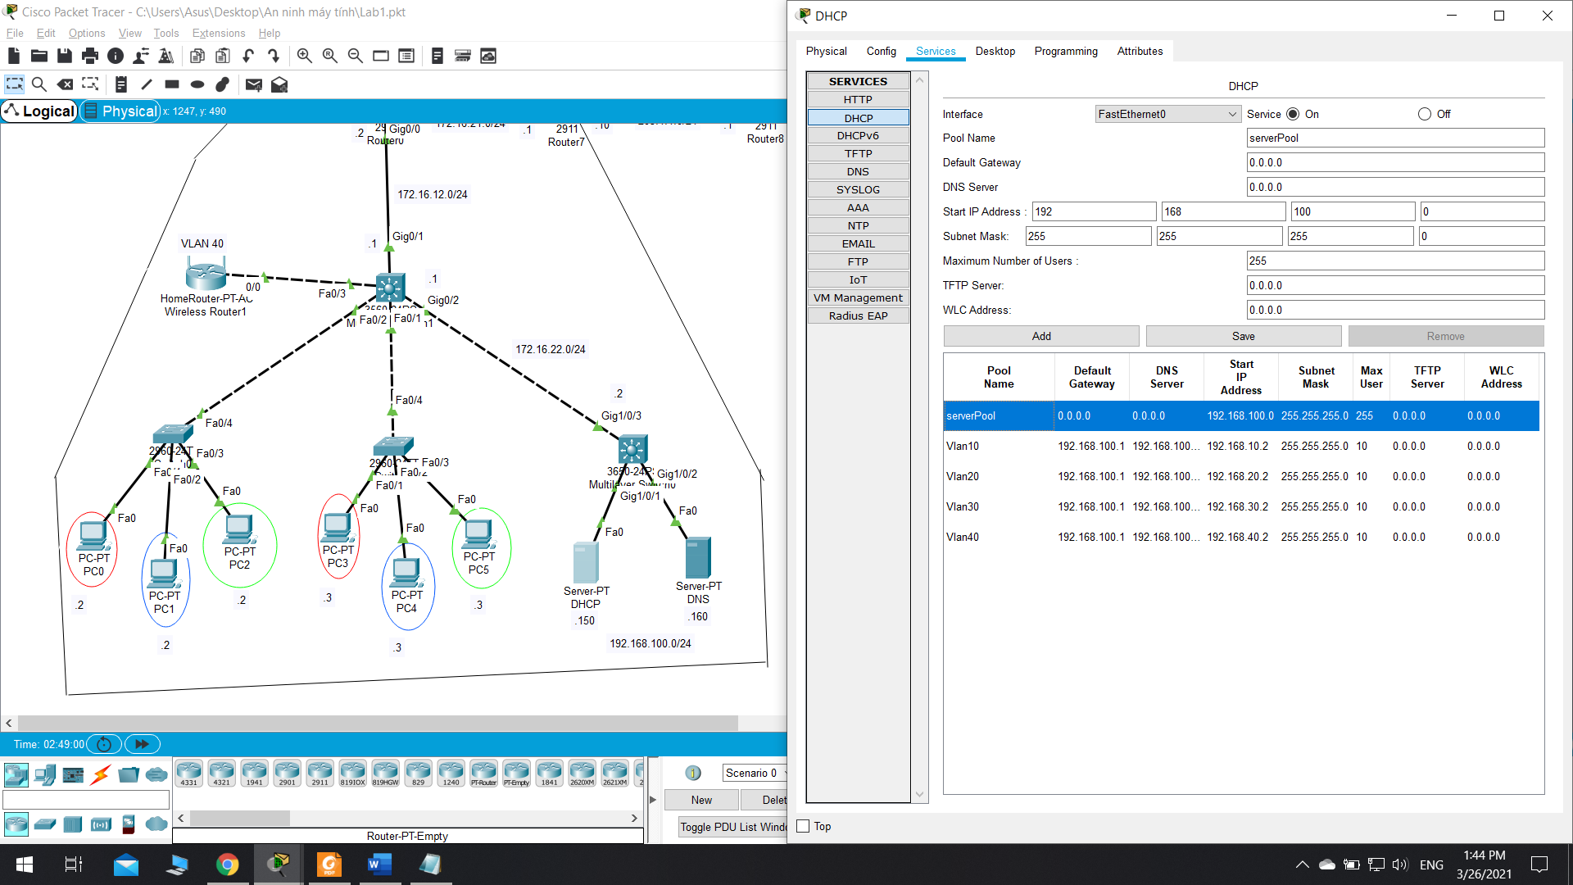

# **CẤU HÌNH LOCAL DNS**

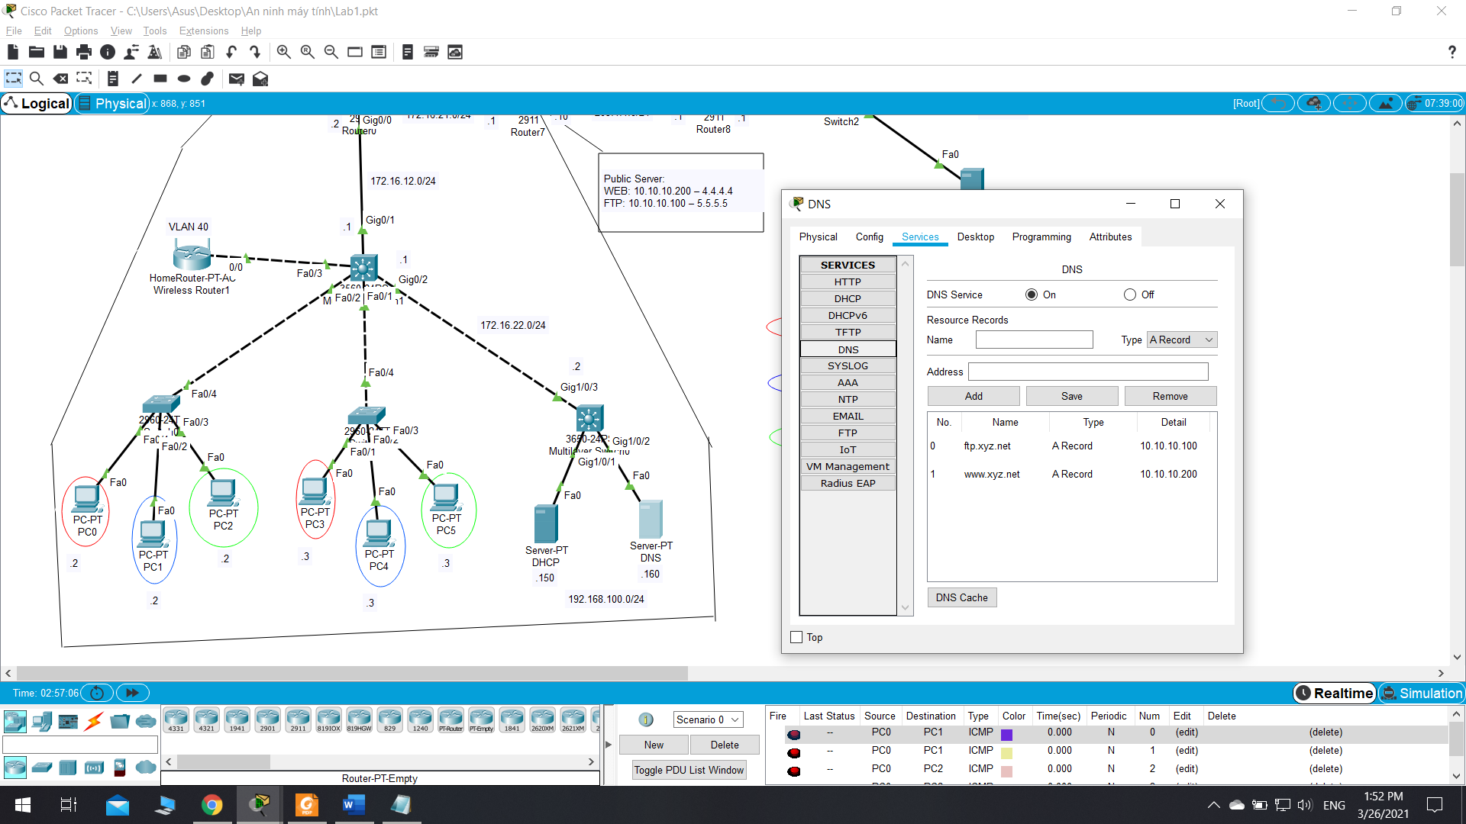

Truy cập vào 2 đường link:

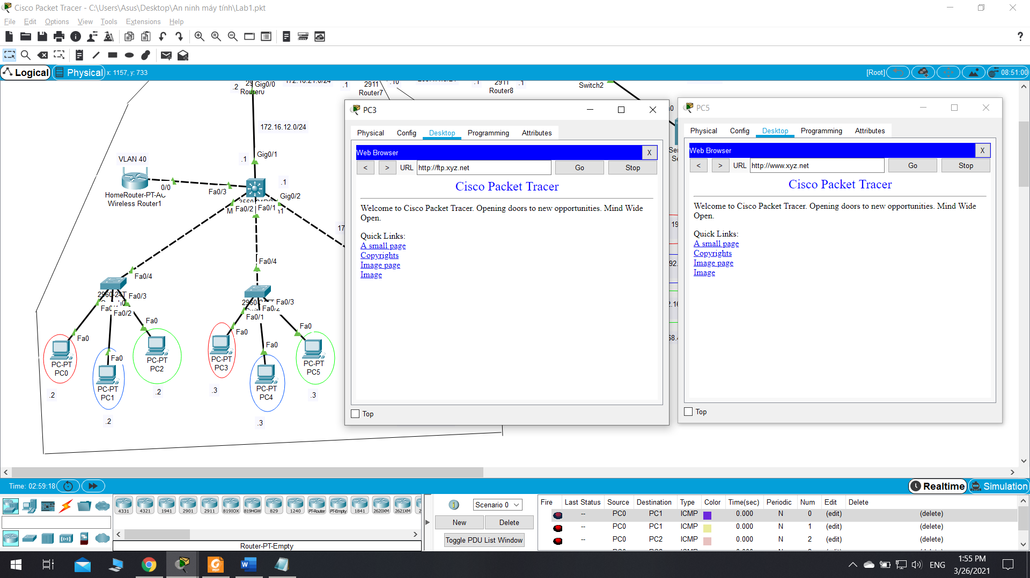

# **CẤU HÌNH DEFAULT ROUTE**

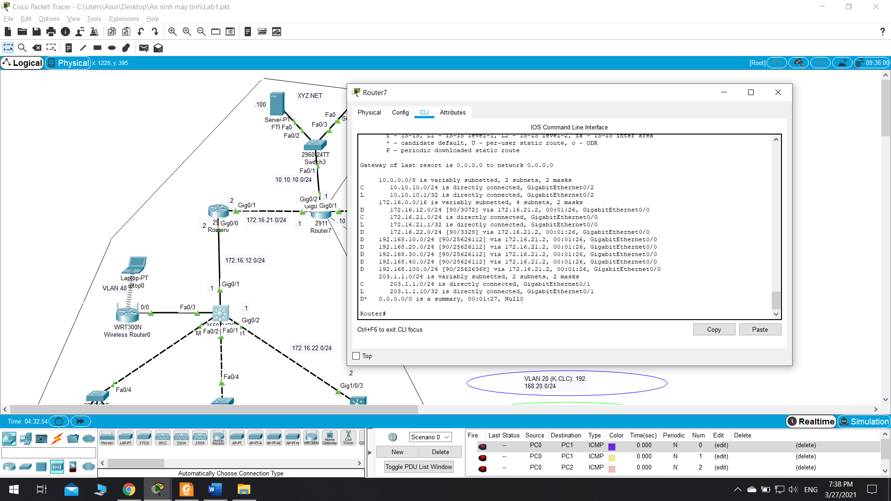

# **CẤU HÌNH NAT**

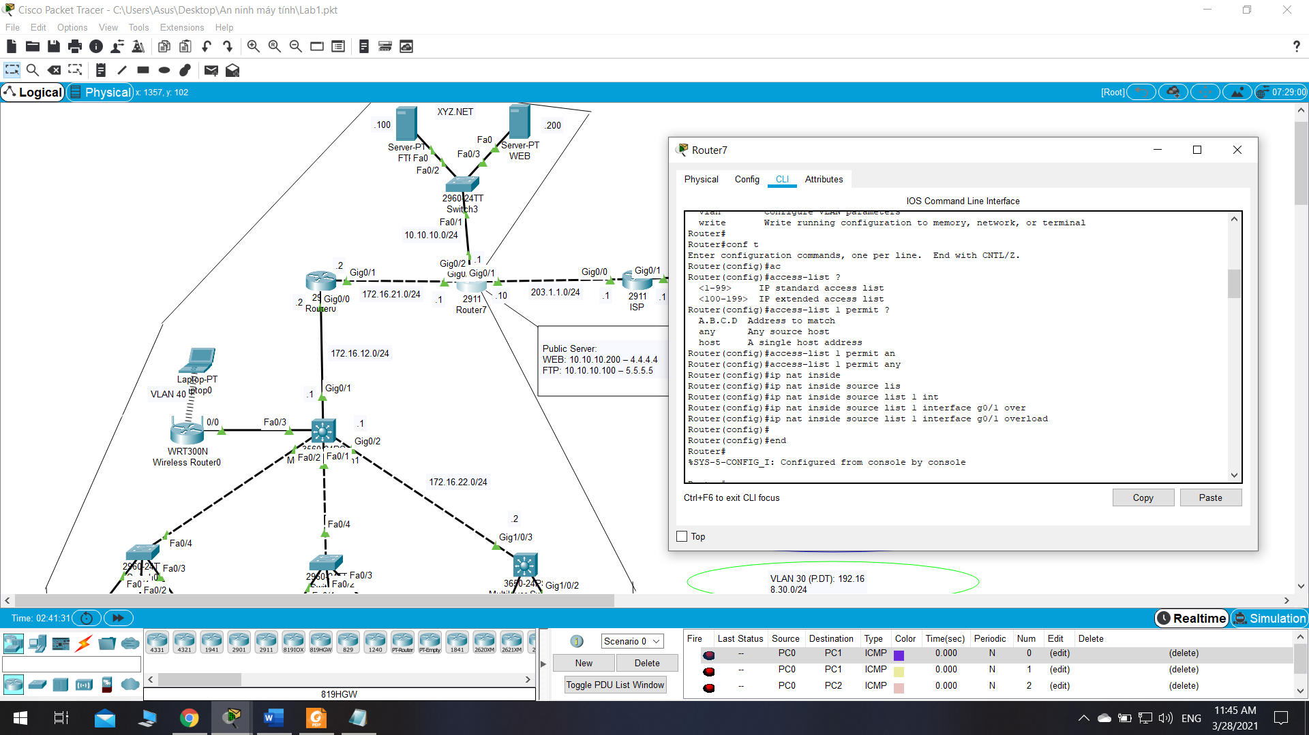

Kiểm tra

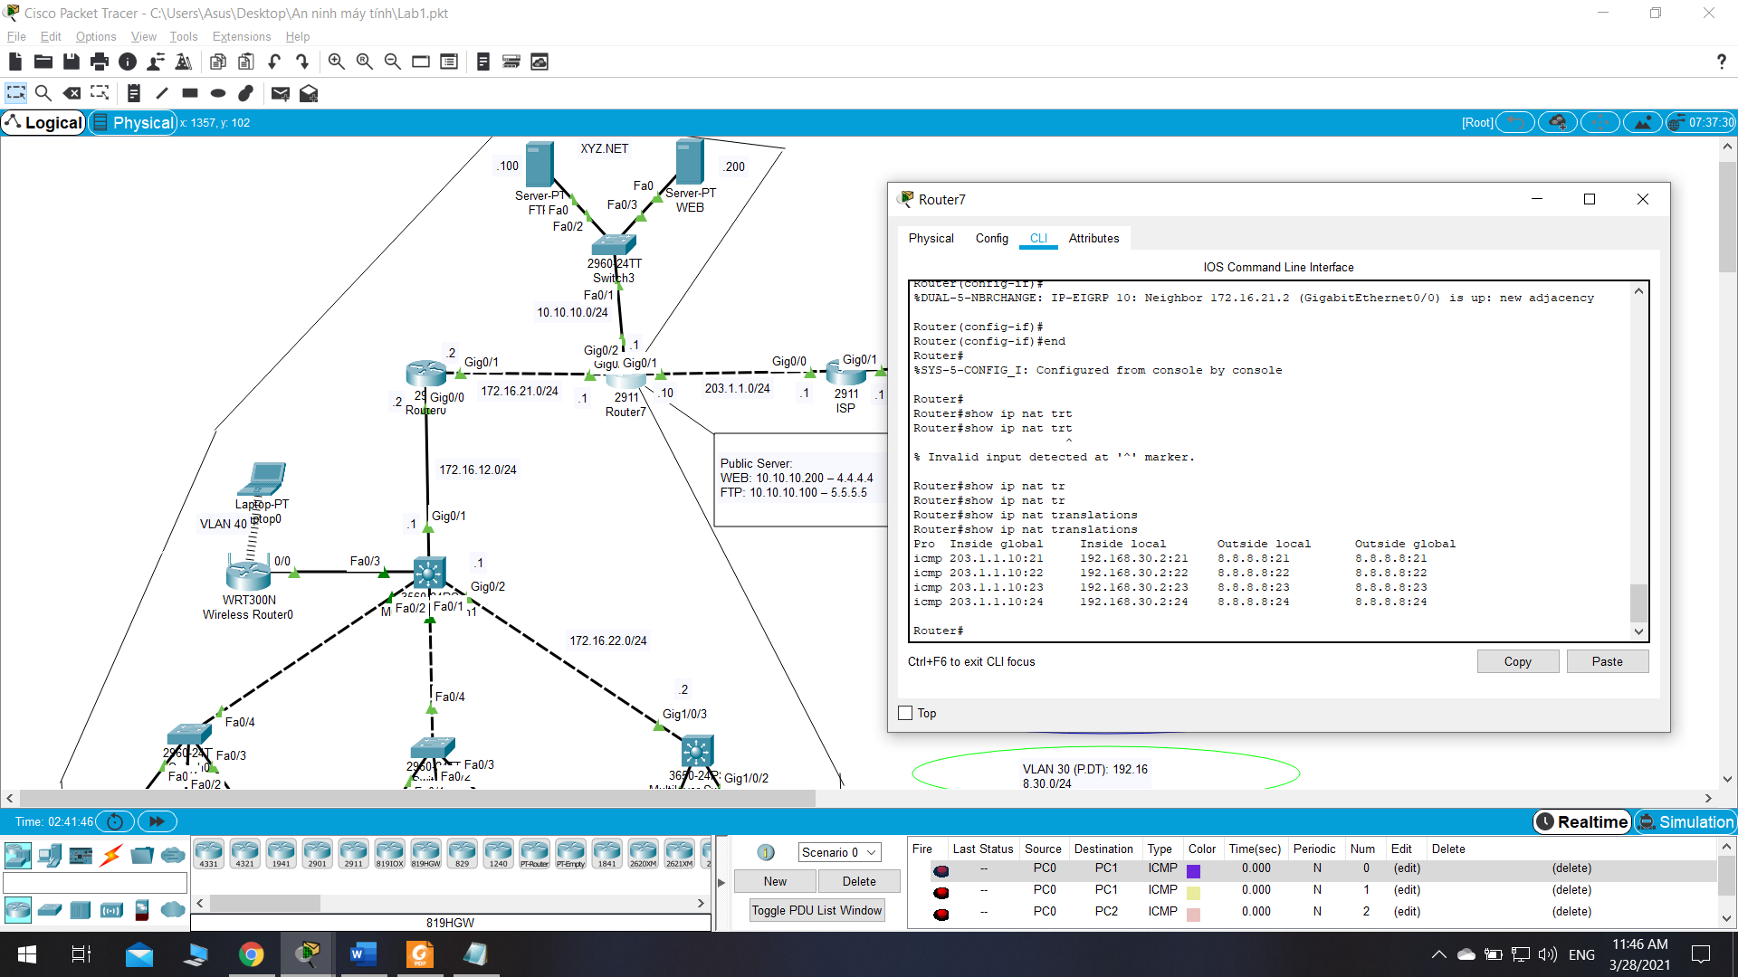

# **PUBLIC SERVER**

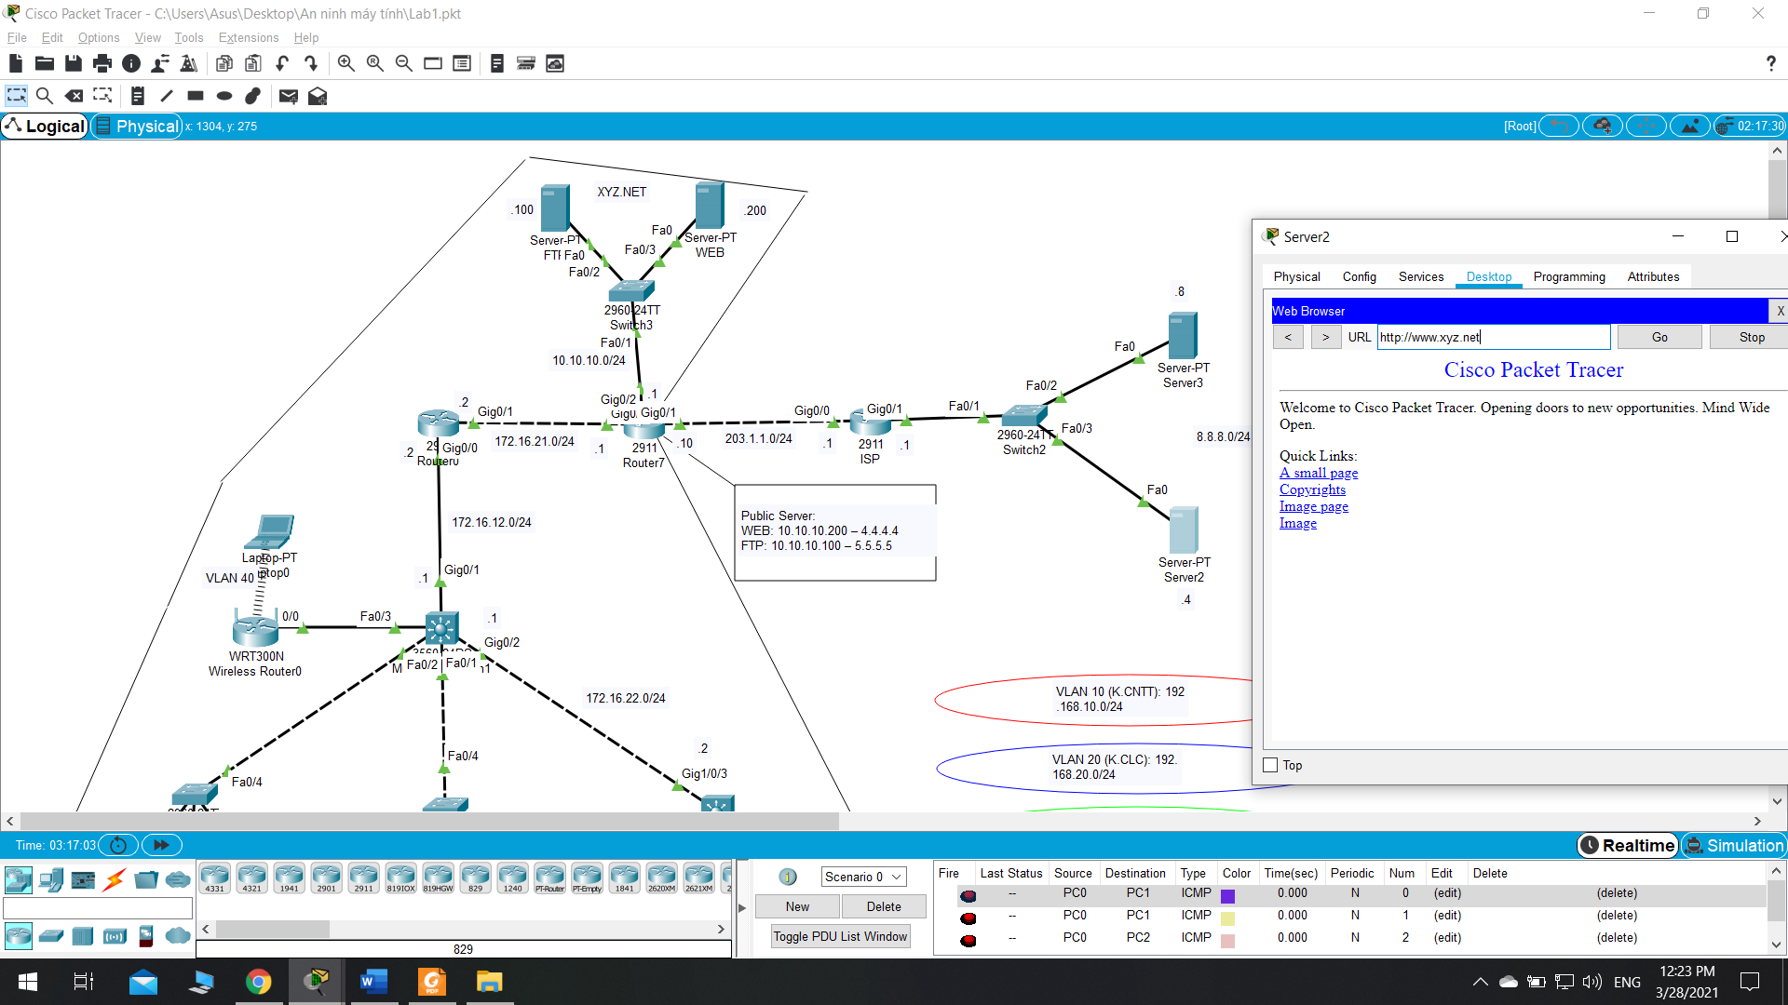

# **VẤN ĐỀ GẶP PHẢI**

**Cấp IP cho router wifi thì đúng**

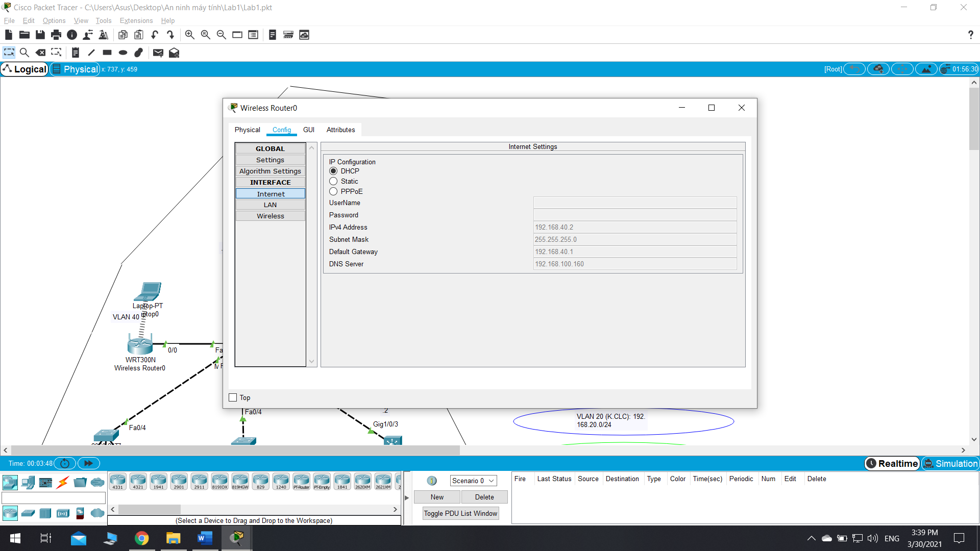

**Nhưng không thể cấp đúng IP cho laptop dù đã làm theo hướng dẫn**

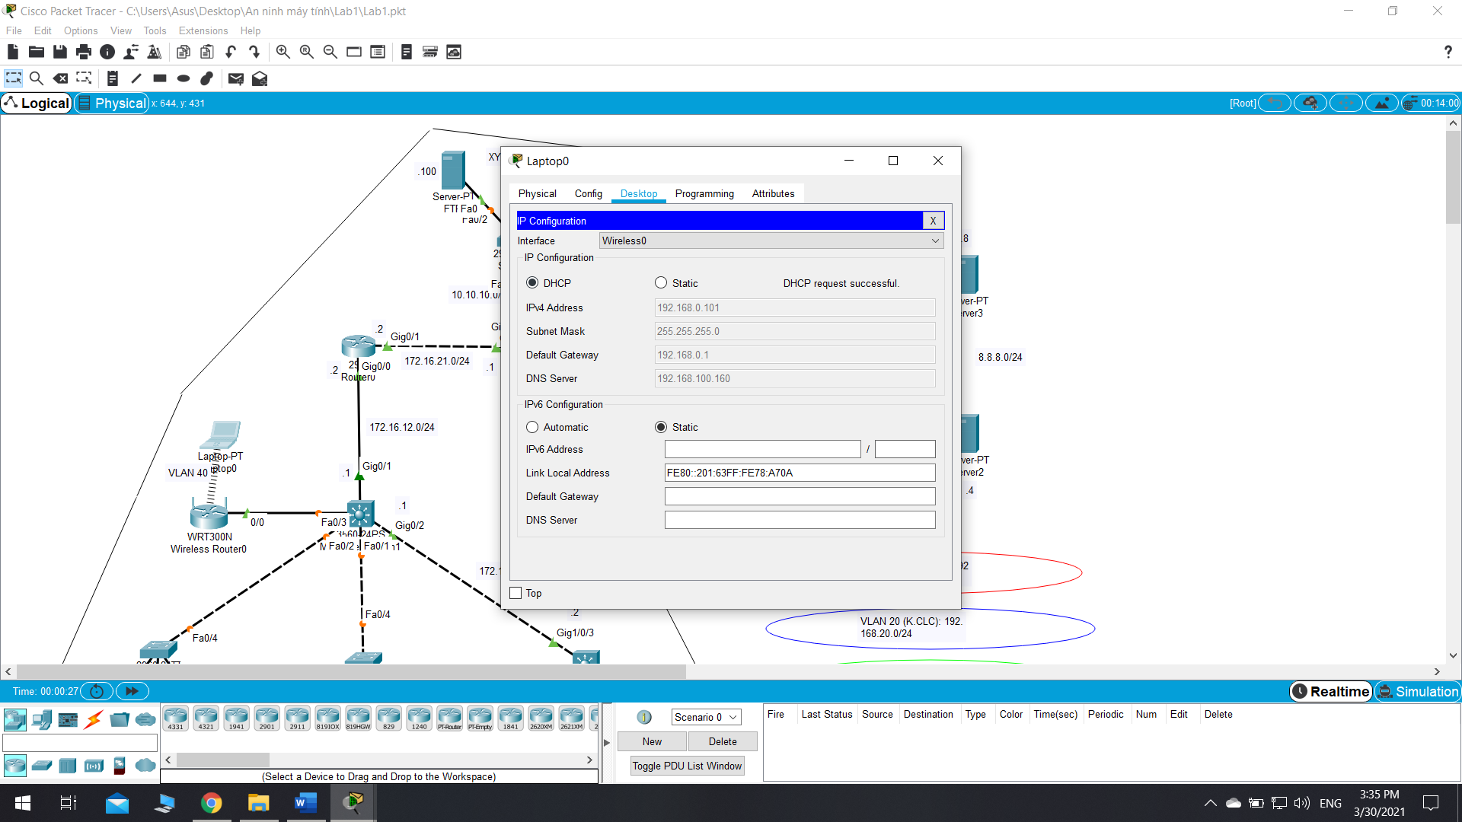

# **CẤU HÌNH DHCP TRÊN LINUX**

**Install DHCP**

rpm -qa | grep dhcp

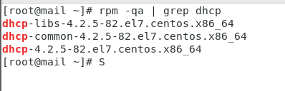

**Cấu hình DHCP**

* **Đặt IP tĩnh cho DHCP Server**

# vim /etc/sysconfig/network-scripts/ifcfg-ens33

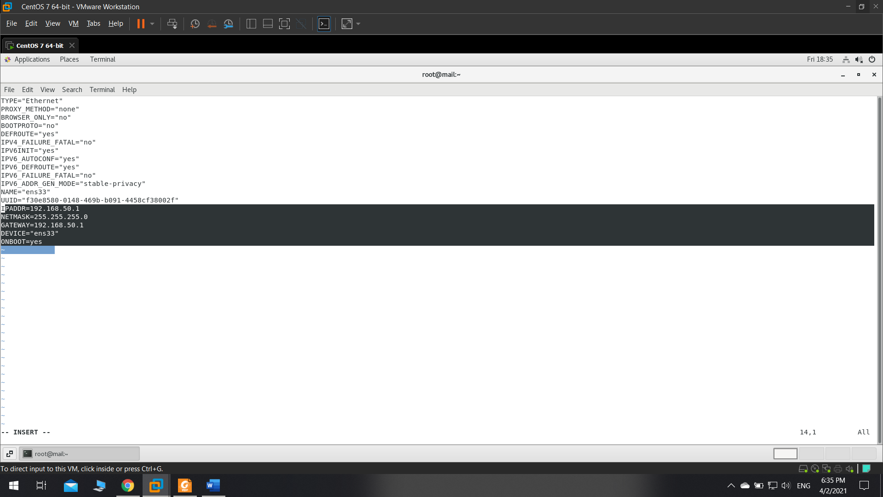

* **File cấu hình mẫu nằm trong đường dẫn**

# vim /usr/share/doc/dhcp-4.2.5/dhcpd.conf.example

Ta sẽ cấu hình trong file: /etc/dhcp/dhcpd.conf

* # cp /usr/share/doc/dhcp-4.2.5/dhcpd.conf.example /etc/dhcp/dhcpd.conf

Vào file dhcpd.conf

# vim /etc/dhcp/dhcpd.conf

Thêm vào đường mạng muốn cấp phát

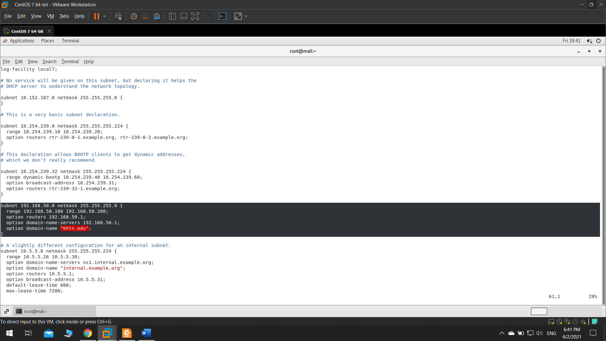

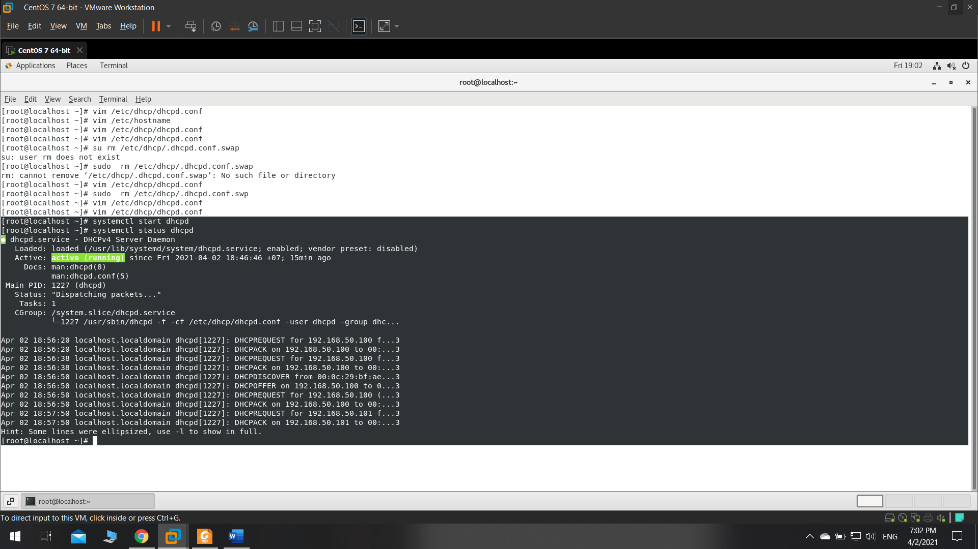

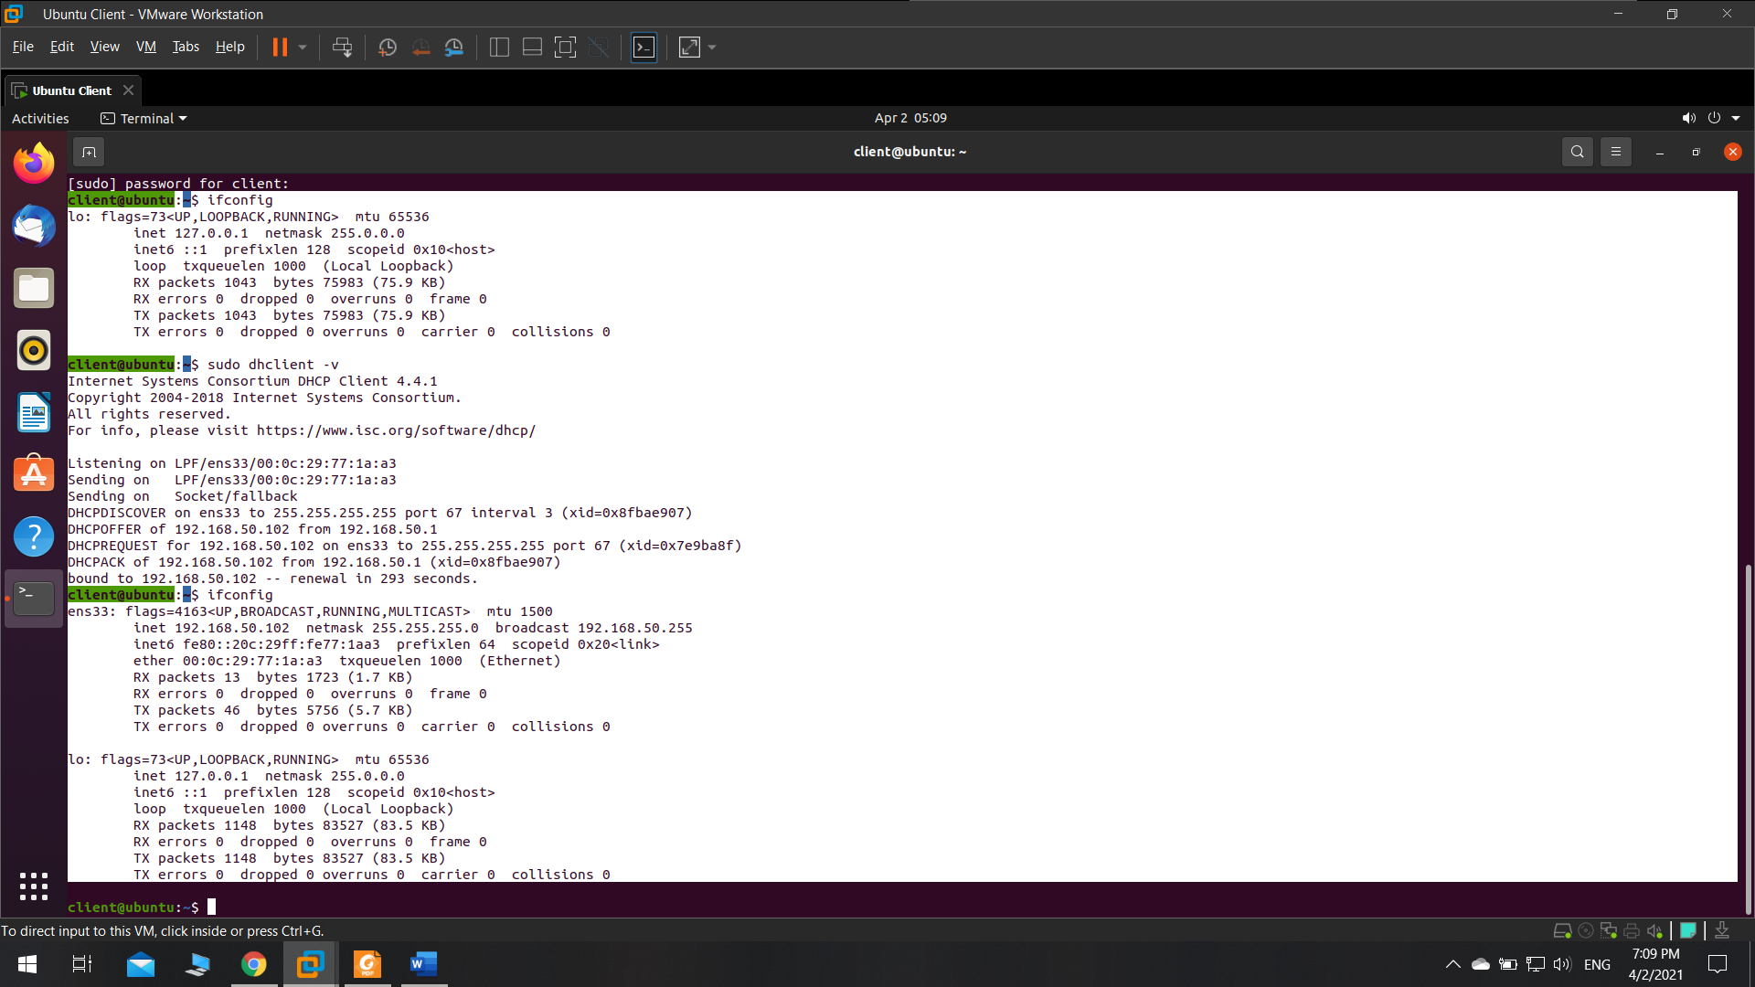

# **CẤU HÌNH DNS**

# yum install bind

# vim /etc/named.conf

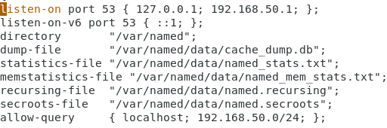

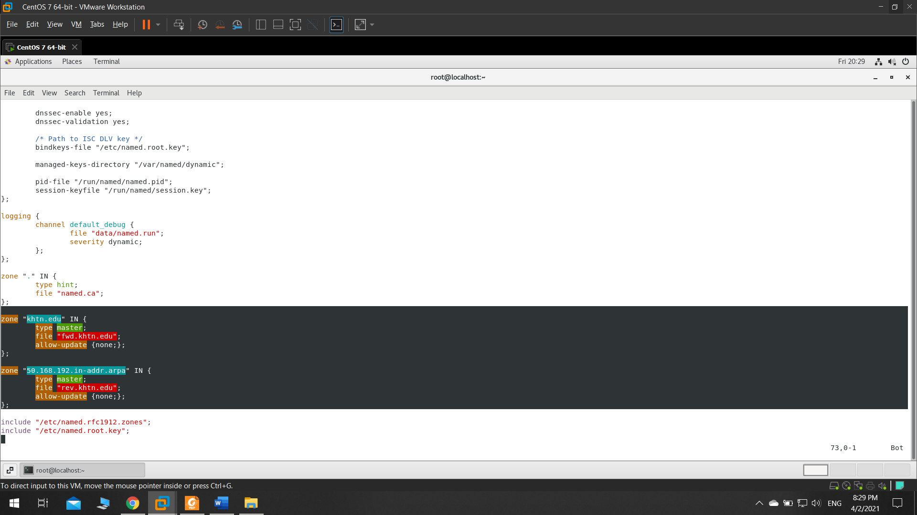

# vim /var/named/fwd.khtn.edu

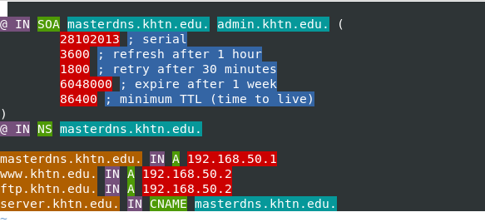

# vim /var/named/rev.khtn.edu

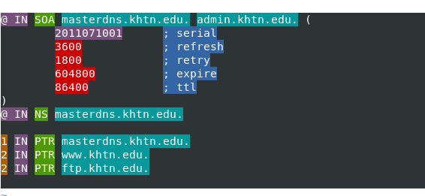

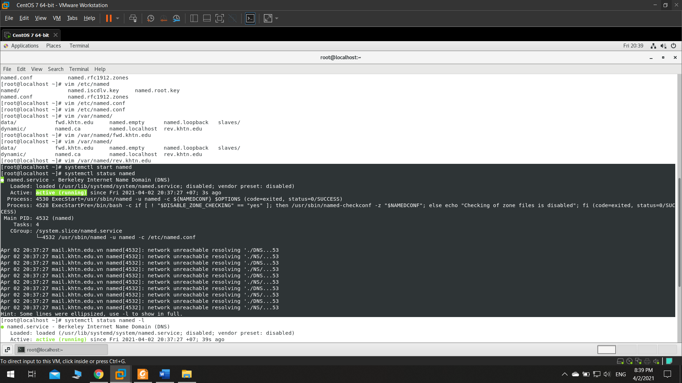

# vim /etc/resolv.conf

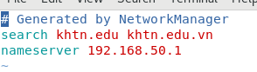

# nslookup

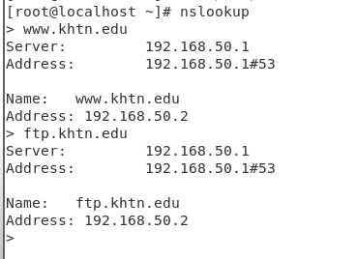

# **CẤU HÌNH WEB**

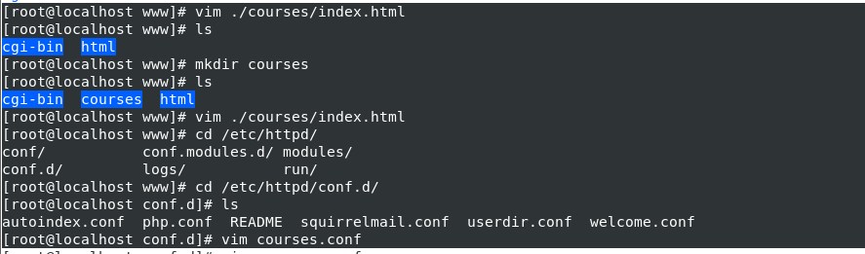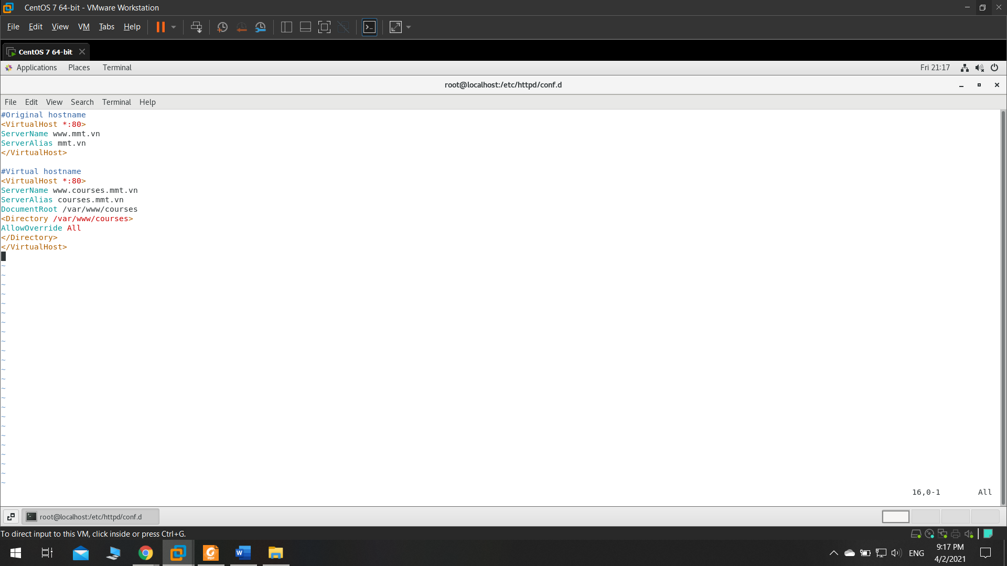

**File hosts trên Windows**

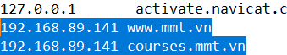





# **CẤU HÌNH FTP SERVER**

**Cài đặt Vsftp (Very secure ftp)**

# yum -y install vsftp

**Cấu hình ftp server**

# vim /etc/vsftpd/vsftpd.conf

anonymous_enable=NO

ascii_upload_enable=YES  
ascii_download_enable=YES

chroot_local_user=YES  
chroot_list_enable=YES

chroot_list_file=/etc/vsftpd/chroot_list

ls_recurse_enable=YES

listen=YES

listen_ipv6=NO

use_localtime=YES

seccomp_sandbox=NO

**Cài đặt FTP Client**

# yum -y install lftp

**Client truy cập FTP server**

